学生健康管理操作手册

1. 应用说明

学生健康管理主要是围绕学生身心健康的管理工作、它包含学生体检计划的安排，体检数据的额上传、体检报告单的管理、体育健康课程的计划安排，学生健康资讯的信息宣传和普及。

1. 应用使用角色及权限说明

学校管理员或者授权教师使用

三、系统使用手册

1、学生健康教育

应用简介：校园健康知识的宣传阵地，在学校健康管理功能更新。

* 1. 创建健康教育资讯

校园健康知识的的宣传阵地，学校健康知识实现内容的编辑发布和管理。

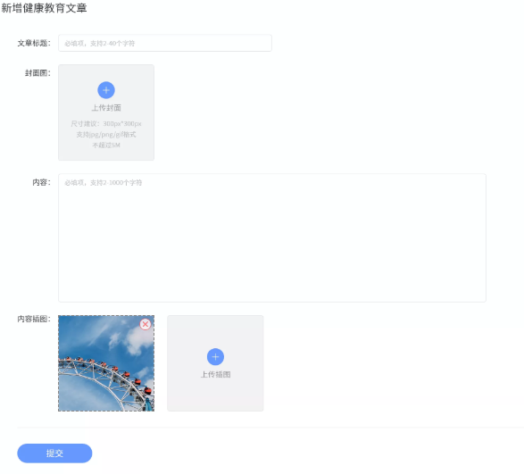

支持文章标题、内容输入，支持新闻封面，新闻内容图片的插入。

* 1. 健康教育资讯列表

学生健康文章的列表查看管理、包含文章的置顶、文章的修改、文章删除。

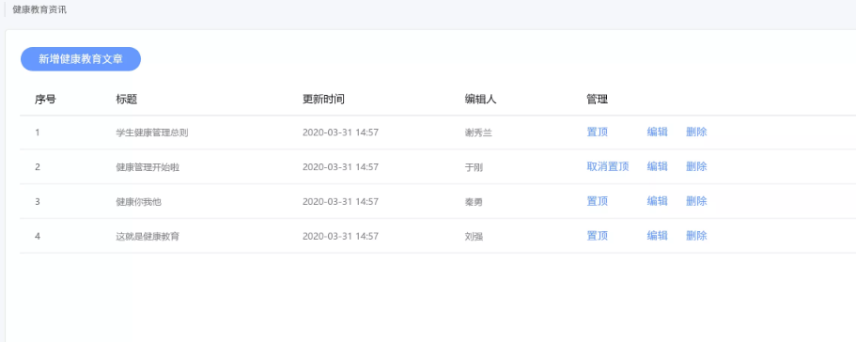

置顶文章优先显示、其他文章按照创建时间的到排序显示。

2、健康课时计划

应用简介：支持学校在学生身体健康课程方面计划的制定和管理，方便学校教师对于课程合理设计和记录。

2.1创建课时计划

建体育健康目标，填写响应的信息内容。

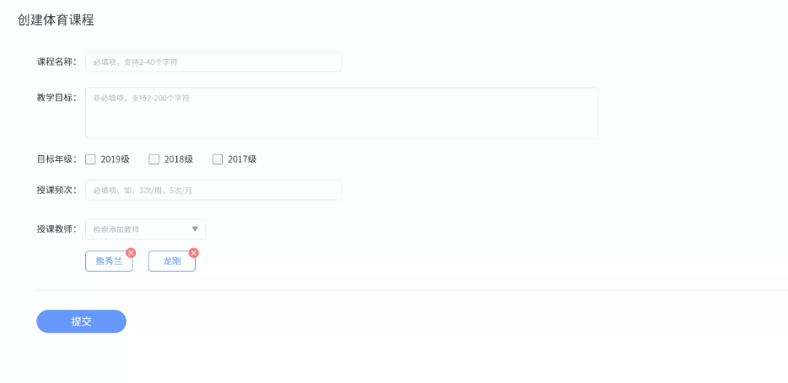

课程名称-支持2-20个字符填写。

课程教学目标-支持2-1000个字符，支持文章的换行操作。

选择目标年级-支持多选，选择目标为学校所有的年级信息。

授课频次-支持2-20个字符填写，文本框内容，用户自己填写课程周期。

选择授课教师-通过检索和下拉式选择学校教师，支持添加多个授课教师。

2.2 学生健康课时计划列表

查看和管理体育课程计划的课程名称、课程目标、授课年级、上课频次、授课教师等基础信息。

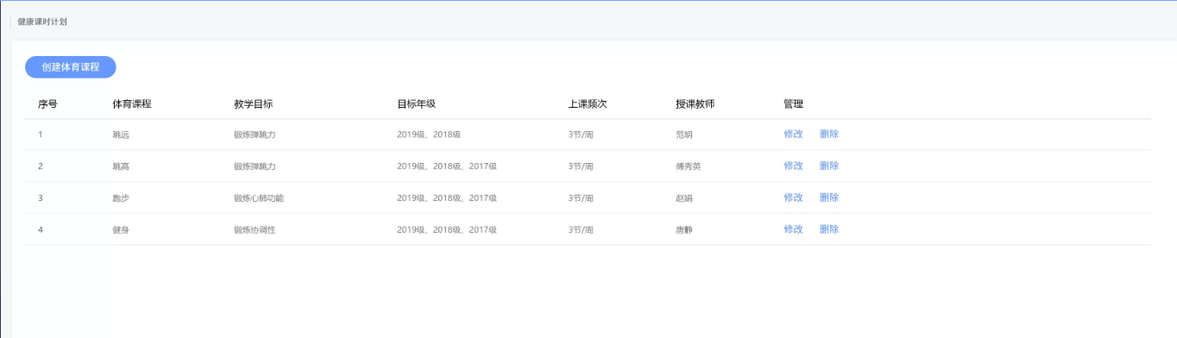

3、学生体检单管理

应用简介：支持学生的体检单的云管理，管理员教师将学生的体检单单个或者批量上传系统平台，方便后续的管理和查看。

3.1 体检单的管理列表

筛选和查看学生的体检单的资料，资料的下载，查看资料的历史和资料的上传。

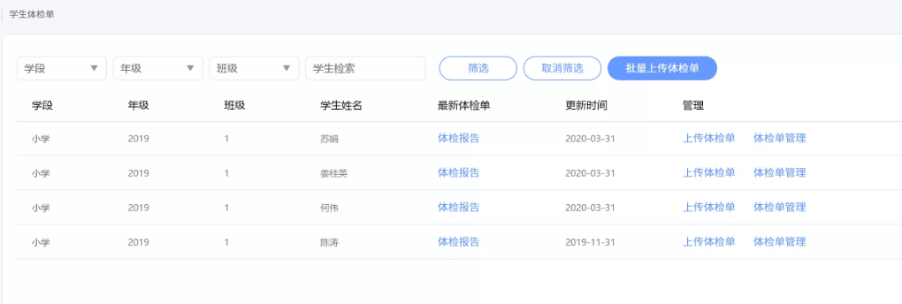

筛选-可以通过学段、年级、班级或者检索学生姓名进行筛选查看体验单的范围，支持筛选班级。其中学生姓名检索与班级筛选没有关联。

3.2学生个人体检单管理列表

查看学生历史上传体检单列表及下载，可以对学生历史个人体检单进行删除。

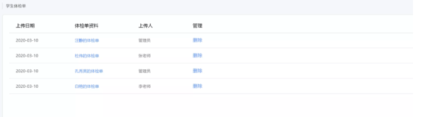

3.3批量上传体检单功能

支持以班级为单位批量上传一个班级学生的“体检单”。

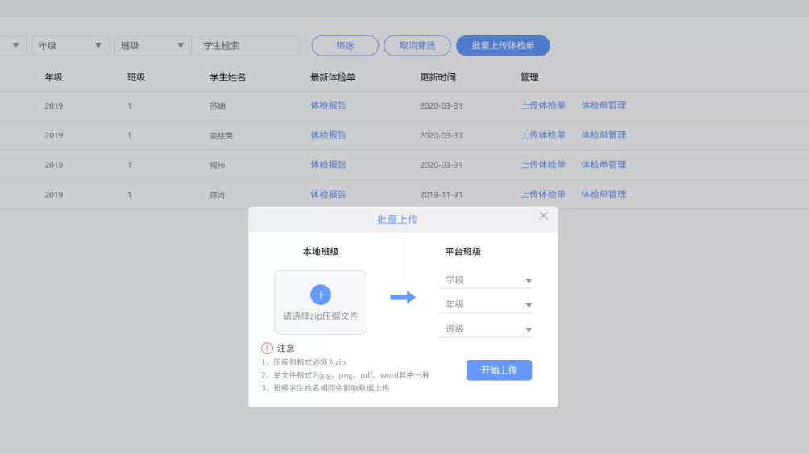

批量上传要求：（开发过程中，需跟实际实现程度调整此部分需求）

以班级为单位上传，支持上传压缩包zip格式。（具体开发时确认压缩版格式，是否支持多种）

单个文件格式要求：图片、pdf、word三种文件格式

单个文件命名方式：学生姓名，同一个班级学生姓名不能相同，如果有相同，上传数会错误。

4、体检项管理

应用简介：体检健康项由两部分组成，一部分是系统默认常规项，一部分是学校自定义。支持学校对于体检项目的个性化设置和管理。

4.1创建体检项

创建和修改体检项内容。

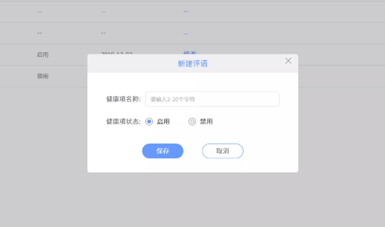

健康体检项名称-支持2-20个字符

状态--默认显示启用，可以选择禁用，禁用状态下，体检项将不会出现在体检计划的创建备选列表中。

4.2 体检项的列表

显示学校创建的所有体检项，体检项列表包含两部分，一部分是系统默认体检项，不支持修改，一部分是学校自定义创建的体检项，可以进行修改和启用禁用。

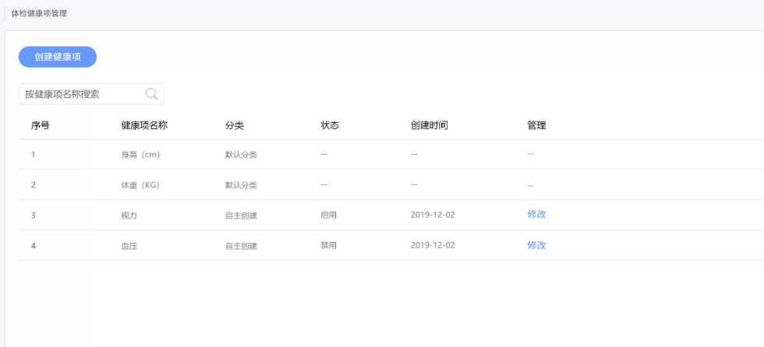

5.体检计划管理

应用描述：支持学校体检计划的创建，体检基础数据的上传，批量导入、多个维度查看学生体检数据，支持数据检索及数据的下载导出。

5.1 体检计划列表

显示全部学生体检计划列表及对计划的管理。

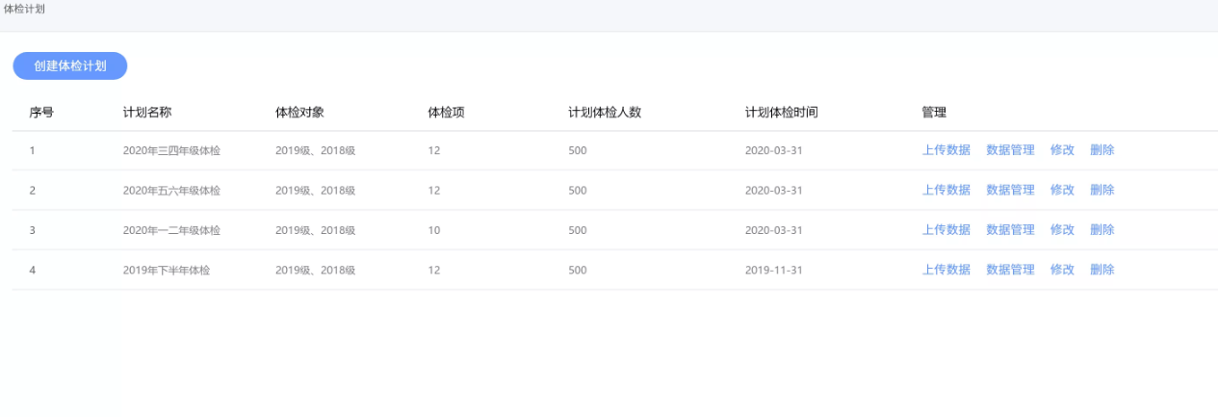

5.2创建体检计划

支持体检计划的创建，包含体检对象、体检内容安排、体检时间安排、体检对象安排、体检项选择、体检项顺序的调整。

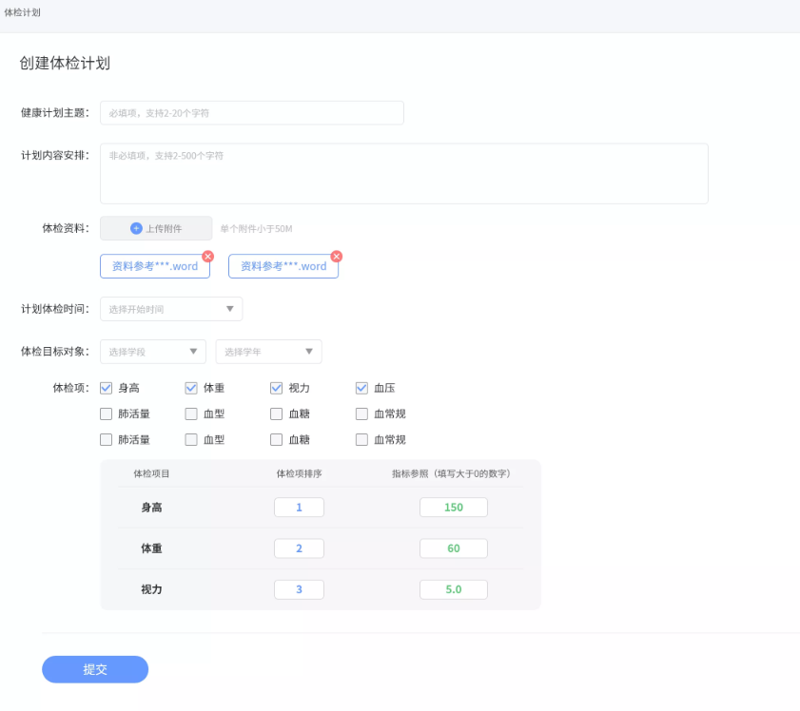

健康计划主题：支持2-20个字符

体检内容安排：支持最多1000个字符。

体检资料：单个附件小于50M,支持excel，word、pdf、jpg，png等格式。

计划体检时间：具体选择年月日小时分钟

体检目标对象：下拉式选择学校下面的所有年级，仅支持选择1个。

选择体检项：至少选择1项，选择的体检项将会出现在下方的列表中。

体检项排序：已将选择体检项，所有的序号自动累加，编辑者可以根据学校实际需求，将顺序进行调整。在列表中支持顺序的排序显示，越小的数字代表在后面的数据展示中越靠前。

5.3上传数据

每个体检计划都有专属模板，以班级为单位，填写学生提体检数据进行上传。

上传步骤，下载计划的体检模板，填写资料完毕后，上传资料文档。

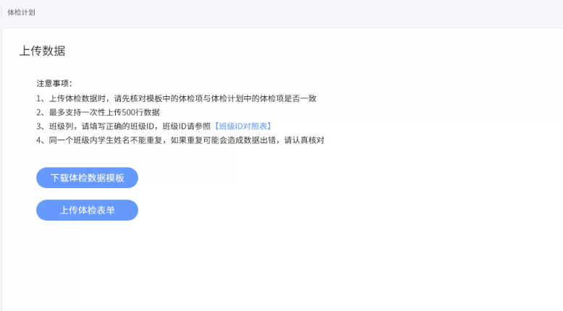

上传数据预览，确认结果无误后，进行体检数据的上传。

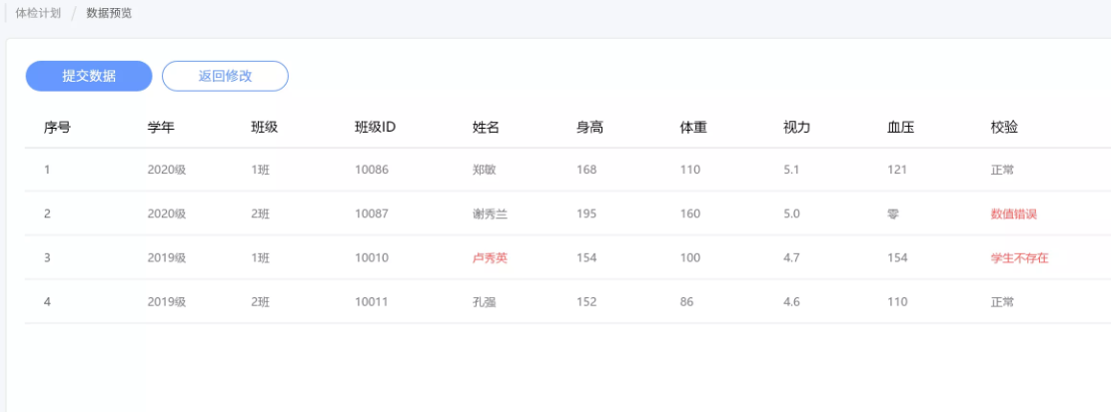

5.4数据管理

以班级/学生的多个维度查看学生体检的综合数据和个体数据的查看导出，同时支撑对学生个体数据的维护管理。

5.4.1班级数据维度

支持按照班级、体检人数、体检率，体检想平均值进行总体查看，支持对于班级数据的导出。

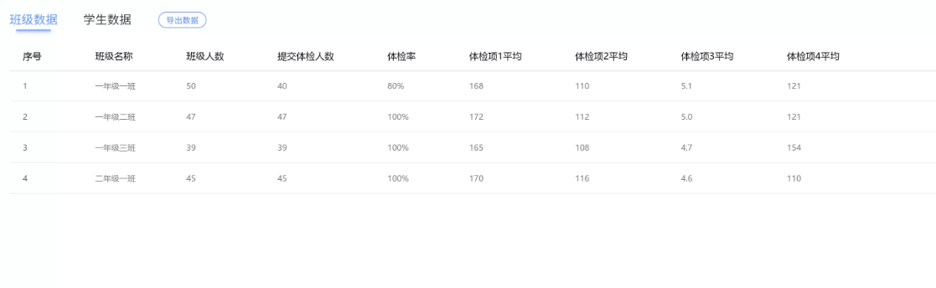

5.4.2学生数据维度

以学生为维度展示每个学生的体检数据，列出每个体检项的具体数值，支持对学生数据进行导出，支持对单个人数据进行编辑管理。

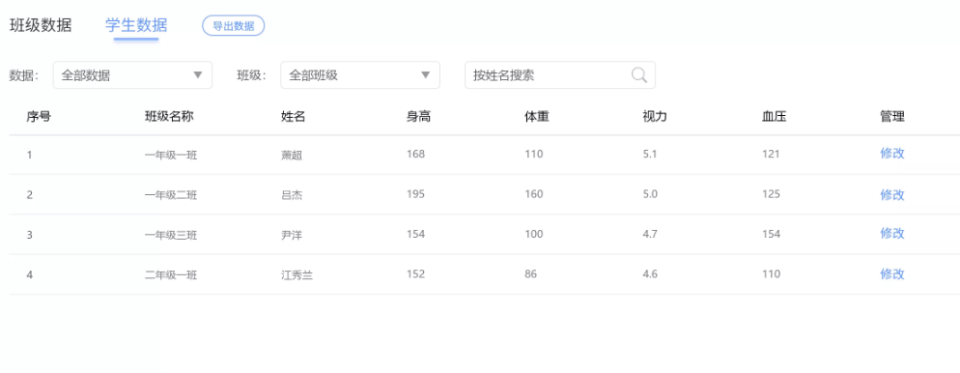

【列表正常界面】

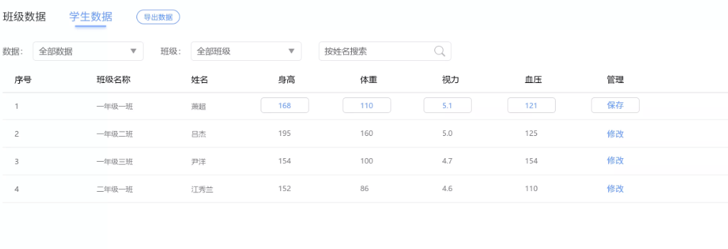

【数据的编辑界面】